НАЦІОНАЛЬНИЙ ТЕХНІЧНИЙ УНІВЕРСИТЕТ УКРАЇНИ

«КИЇВСЬКИЙ ПОЛІТЕХНІЧНИЙ ІНСТИТУТ

ІМЕНІ ІГОРЯ СІКОРСЬКОГО»

Факультет прикладної математики

Кафедра прикладної математики

ЕТАП №6

«Проектування інтерфейсу

РОЗРАХУНКОВО-ГРАФІЧНОЇ РОБОТИ»

з дисципліни: «Програмування» 1-й семестр

на тему: «Програма обчислення визначених інтегралів за квадратурними формулами (формули Сімпсона)»

| Виконав: | | Керівник: |
| --- | --- | --- |
| студент групи КМ-02  Хавронюк Б.А. | | Олефір О.С. |
|  |

Київ – 2020

**Проектування інтерфейсу програми**

Програма відображатиметься у командному рядку, або ж терміналі

стороннього програмного забезпечення.

Інтерфейс програми складається з 6 частин:

1. Виведення загальної інформації.

2. Опис програми

3. Вимоги до введення

4. Запит та введення пьятьох ключових параметрів: підінтегральної функції, нижньої та верхньої меж інтегрування, кількість розбиттів меж інтегрування , та масимально допустимої похибки .

5. Виведення результату обчислень(площі підінтегральної функції).

6. Запит про повторне виконання програми або завершення роботи програми.

Дані блоки продемонстровані на рисунку програми (Рис. 1):

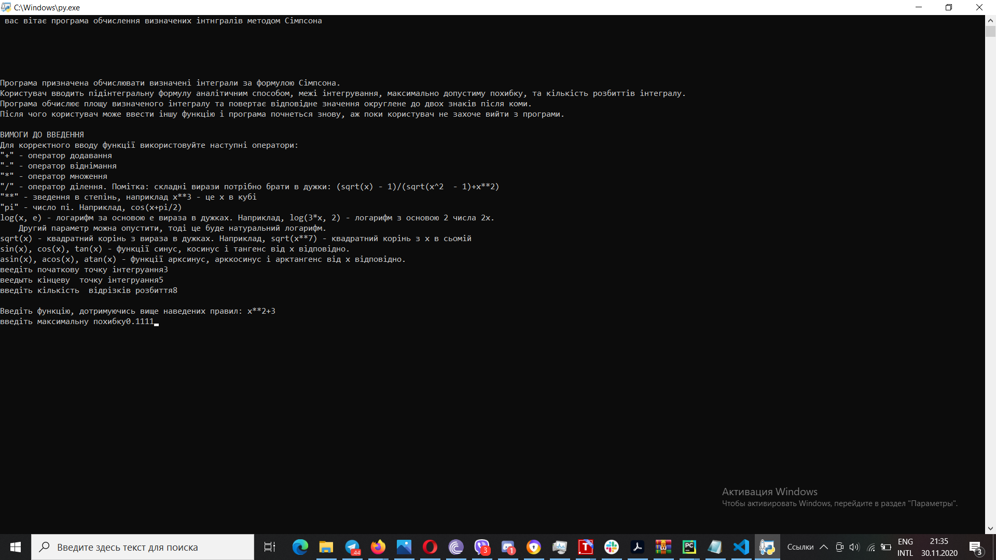

Рис. 1